Excelentíssimo Senhor Prefeito Municipal de Três Passos
Arlei Luis Tomazoni

CÂMARA MUNICIPAL DE TRÊS PASSOS
AUTÓGRAFO Nº 51 DE 2022
Em 10 de maio de 2022

Senhor Prefeito,

Dirijo-me a Vossa Excelência para comunicar que esta Câmara Municipal, na Sessão de 9 de maio de 2022, aprovou o PROJETO DE LEI Nº 50, de 2022, de sua autoria, que “altera a Lei Municipal nº 4.426, de 2010, que dispõe sobre o novo plano de carreira do Magistério Público Municipal de Três Passos”, seguindo a redação final para sanção ou veto nos termos do art. 72 da Lei Orgânica Municipal.

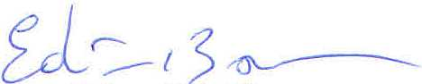

Vereador Edivan Nelsi Baron
Presidente da Câmara Municipal de Três Passos

PROJETO DE LEI Nº 50, DE 18 DE ABRIL DE 2022

Altera a Lei Municipal nº 4.426, de 2010, que dispõe sobre o novo plano de carreira do Magistério Público Municipal de Três Passos

Art. 1º O inciso I do art. 29 da Lei Municipal nº 4.426, de 2010, passa a vigorar com a seguinte redação:
"Art. 29. O número de cargos da Carreira do Magistério Público Municipal será o seguinte:
I – Classe A – 170 cargos;
…………………………….”

Art. 2º Os demais artigos permanecem inalterados.

Art.3º Esta Lei entra em vigor na data de sua publicação.

